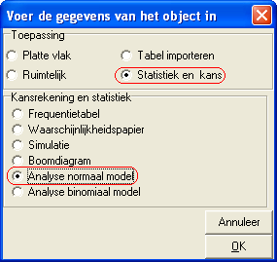
Analyse normaal model

Type applet
open

Opstarten
Nieuwe figuur, statistiek en kans

Parameters
M = verwachtingswaarde, gemiddelde
SD = standaarddeviatie, spreiding
Ondergrens = linker verticale begrenzing van gearceerd gebied
Bovengrens = rechter verticale begrenzing van gearceerd gebied
Kans = de oppervlakte van het gearceerde gebied

Omschrijving
Één van de parameters wordt geblokkeerd door de radiobutton erboven te selecteren. De waarde van de andere vier parameters kunnen worden gewijzigd door de gegeven waarde rechtstreeks te veranderen in het witte veld.
Boven de invoervelden staat een brede [start]-knop. Wanneer hierop wordt gedrukt, kan het exploreren beginnen.
De geblokkeerde parameter krijgt dan de waarde die bij de gekozen waarden van de andere parameters hoort.
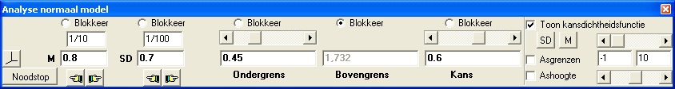
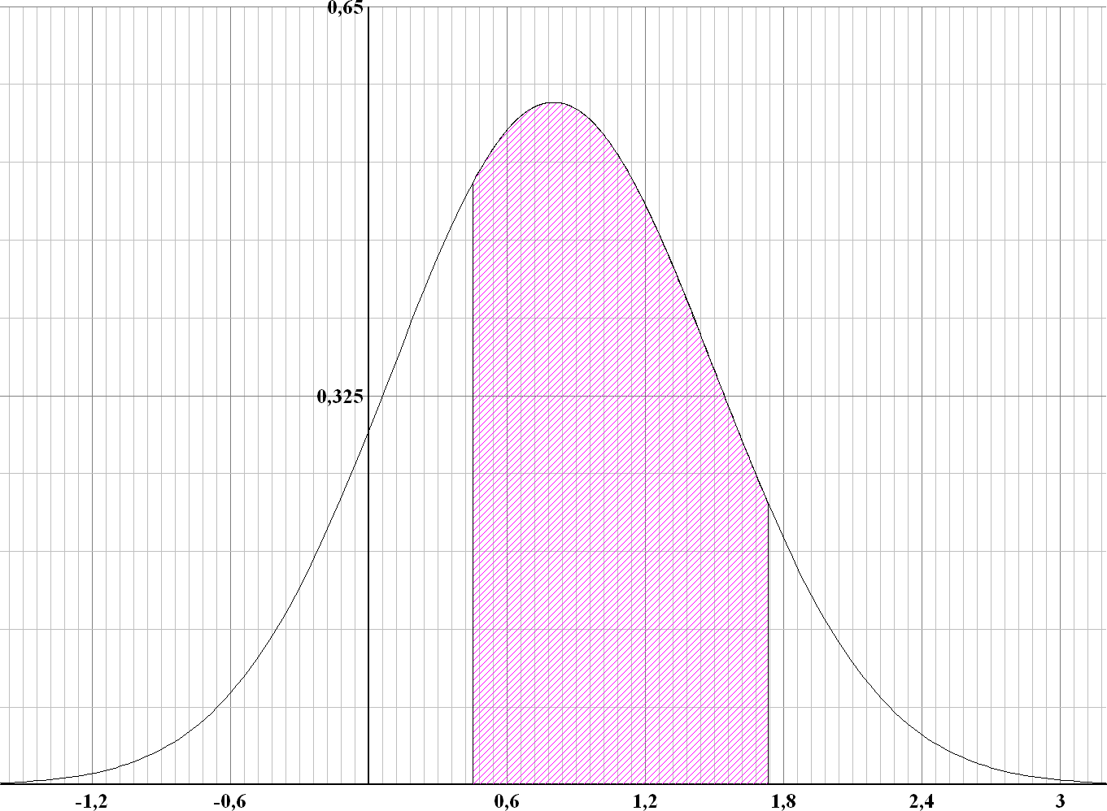
Het model wordt grafisch weergegeven

Exploreren
Door op de handjes onder de linker twee velden (verwachtingswaarde M en standaarddeviatie SD) te klikken, kunnen deze gewijzigd worden. De geblokkeerde waarde verandert automatisch mee.
Dit geldt ook voor de schuifjes boven de andere drie invoervelden.
Tijdens het onderzoeken kan de geblokkeerde parameter niet handmatig worden veranderd. Deze wordt namelijk bepaald uit de waarden van de andere vier parameters.

TI-83-equivalent
De hiernaast getoonde kans kan verkregen worden door de functies
met elkaar te snijden met als resultaat de bovengrens 1.732.

Animaties
De knop [SD] kan gebruikt worden, om een animatie te starten waarbij de standaarddeviatie gaat lopen. Je kunt hiermee zien hoe een grotere SD tot een grafiek leidt met een lager maximum.
Zolang de animatie actief is, is de tekst op de SD-knop vetgedrukt. Door nogmaals op deze knop te klikken, stopt de animatie.
Voor animatie van het gemiddelde (cq verwachtingswaarde) kan de knop [M] gebruikt worden.
Naast deze knoppen staat een schuifbalk waarmee de snelheid van de animatie kan worden beïnvloed.
De stapgrootte waarmee de animatie-variabele (M of SD) verandert per frame is gelijk aan de stapgrootte als je op een handje klikt; het getal boven het invoerveld van M of SD. Door die waarde negatief te nemen, zal tijdens de animatie de parameter afnemen. Dit kan ook terwijl de animatie actief is.
Terwijl de animatie loopt, kunnen alle knopjes worden bediend om tijdens de animatie bij te sturen.
Door de checkbox van asgrenzen of ashoogte aan te vinken kan de instelling van het assenstelsel bij een animatie stabiel worden vastgezet. Dit levert een rustiger beeld.

Bijzonderheden
- Het configuratievenster kan worden opgeroepen, bijvoorbeeld om het aantal decimalen in te stellen.
- De getekende grafiek van de kansverdeling kan worden gekopieerd naar het klembord.
- Het assenstelsel dialoog kan worden aangeroepen om bijvoorbeeld de kleur en dikte van roosterlijntjes aan te passen.
- Het lettertype kan worden aangepast met het lettertypeknopje in het gereedschapsvenster. Ook kan de lettergrootte worden ingesteld met de schuifbalk naast dit knopje.
- De camera kan worden geactiveerd om bijvoorbeeld een animatie op te nemen. Later kan deze worden afgespeeld.
- Het kan gebeuren dat een niet-geblokkeerde parameter “onverwacht” gaat mee veranderen. Een voorbeeld: stel je blokkeert de bovengrens en je krijgt de volgende situatie bij een normaal (0,1) model bij een ondergrens van -0,512 en een oppervlakte van 0,68:
Wanneer je nu de ondergrens groter maakt, kan de gearceerde oppervlakte niet meer 0,68 blijven. Dit resulteert in een melding hierover, met het verzoek, de instellingen aan te passen, en de [start]-knop opnieuw te gebruiken. Op een grafische rekenmachine kun je dit mooi zien. Teken er de grafiek op van en je ziet, dat deze niet boven 0.7 uit komt! Op de TI-83 zie je dan:

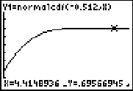
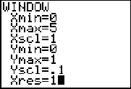

Voorbeeld
Flesjes worden gevuld met gemiddeld 35 cl bier. Uit praktijkproeven blijkt dat 80% van de gevulde flesjes een inhoud tussen 33 en 36 cl heeft. Hoe groot is de standaarddeviatie van het vulproces?
Instellingen: M = 35, blokkeer SD, ondergrens = 33, bovengrens = 36, kans = 0.80.
Dit levert op: .

Twee oplossingen
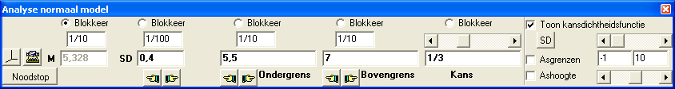
Bij blokkade van mu of sigma kan het voorkomen dat bij de gegeven instellingen twee oplossingen mogelijk zijn. Geocadabra tekent er maar één. Om aan te geven dat er nog een mogelijkheid is, verschijnt in een afzonderlijk venstertje een klein grafiekje.
In het voorbeeld hieronder is mu bepaald bij , grenzen 5.5 en 7 en een kans van .

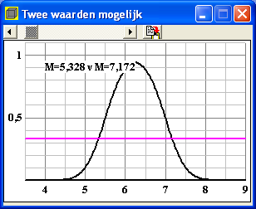
Er blijken twee waarden voor mu te zijn (benaderingen staan in het grafiekje).Één ervan wordt verwerkt in de grote tekening.

In het grafiekje zijn getekend:
en .
De x-coördinaten van de snijpunten zijn de mogelijke waarden van mu.
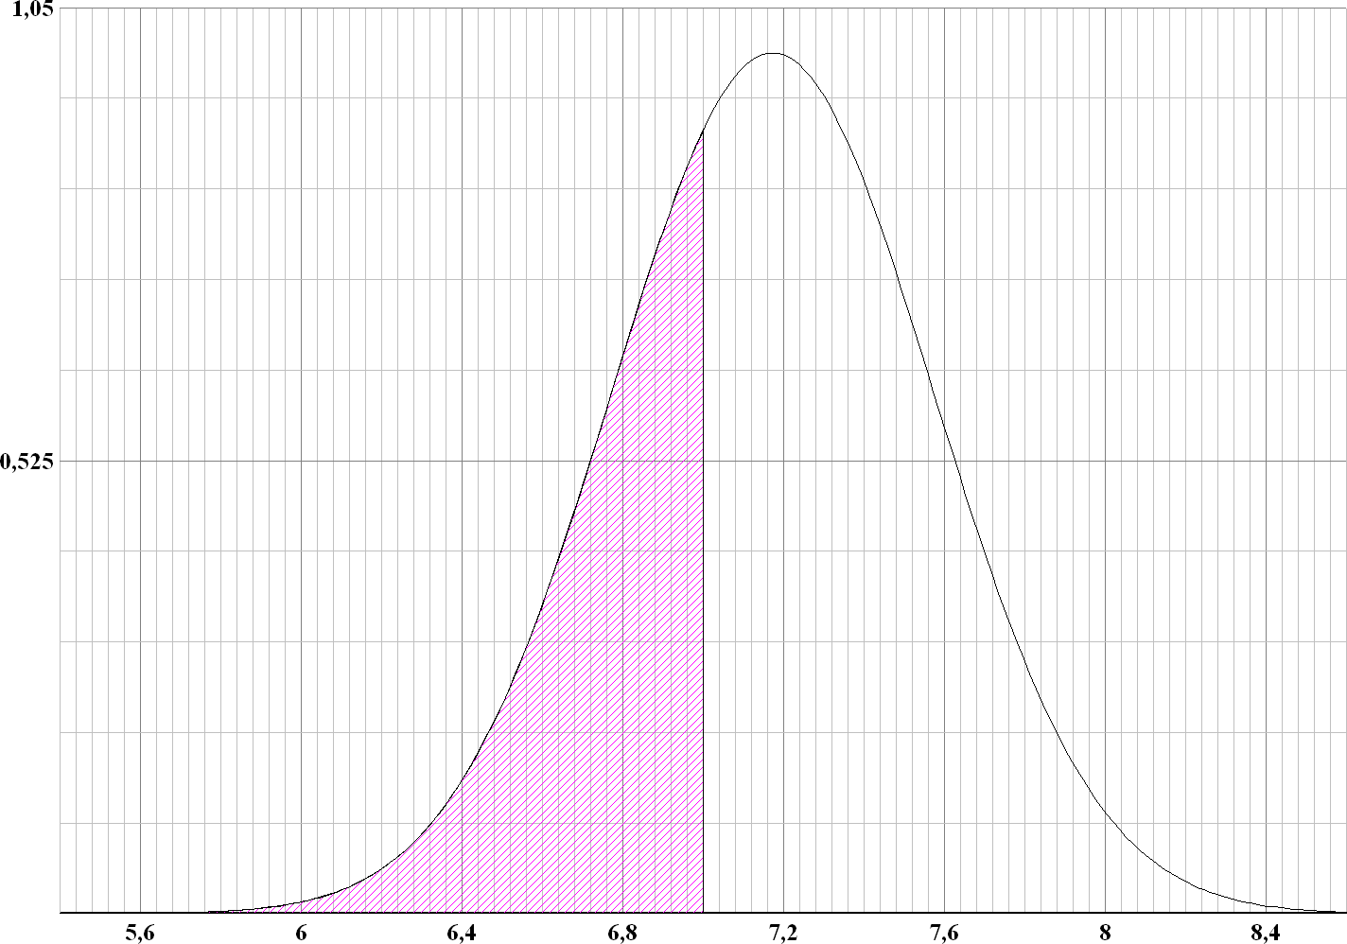
Bij het veranderen van een van de parameters verandert dit kleine grafiekje dynamisch mee.

Een dubbele oplossing kan ook voorkomen bij geblokkeerde sigma.
Neem het volgende voorbeeld:
In een verpakking zit gemiddeld 51 gram van een bepaald product. De kans dat een pak minder dan 50 gram bevat, stellen we gelijk aan 0.3.
Gevraagd wordt, te bepalen wat de standaarddeviatie van het verpakkingsproces kan zijn.
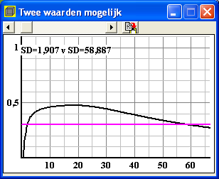
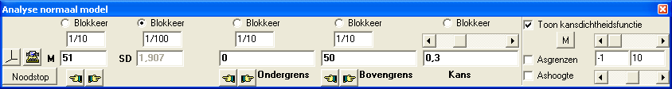
In het grafiekje zijn getekend: en .
De x-coördinaten van de snijpunten zijn de mogelijke waarden van sigma.
Er zijn nu twee snijpunten. (Dat is telkens zodra mu > bovengrens.)
In zo’n geval verwerkt Geocadabra de kleinste. Deze is in de praktijk vaak de meest waarschijnlijke.
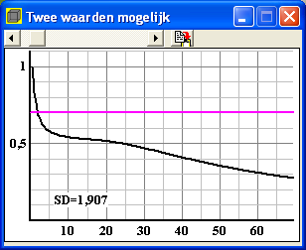
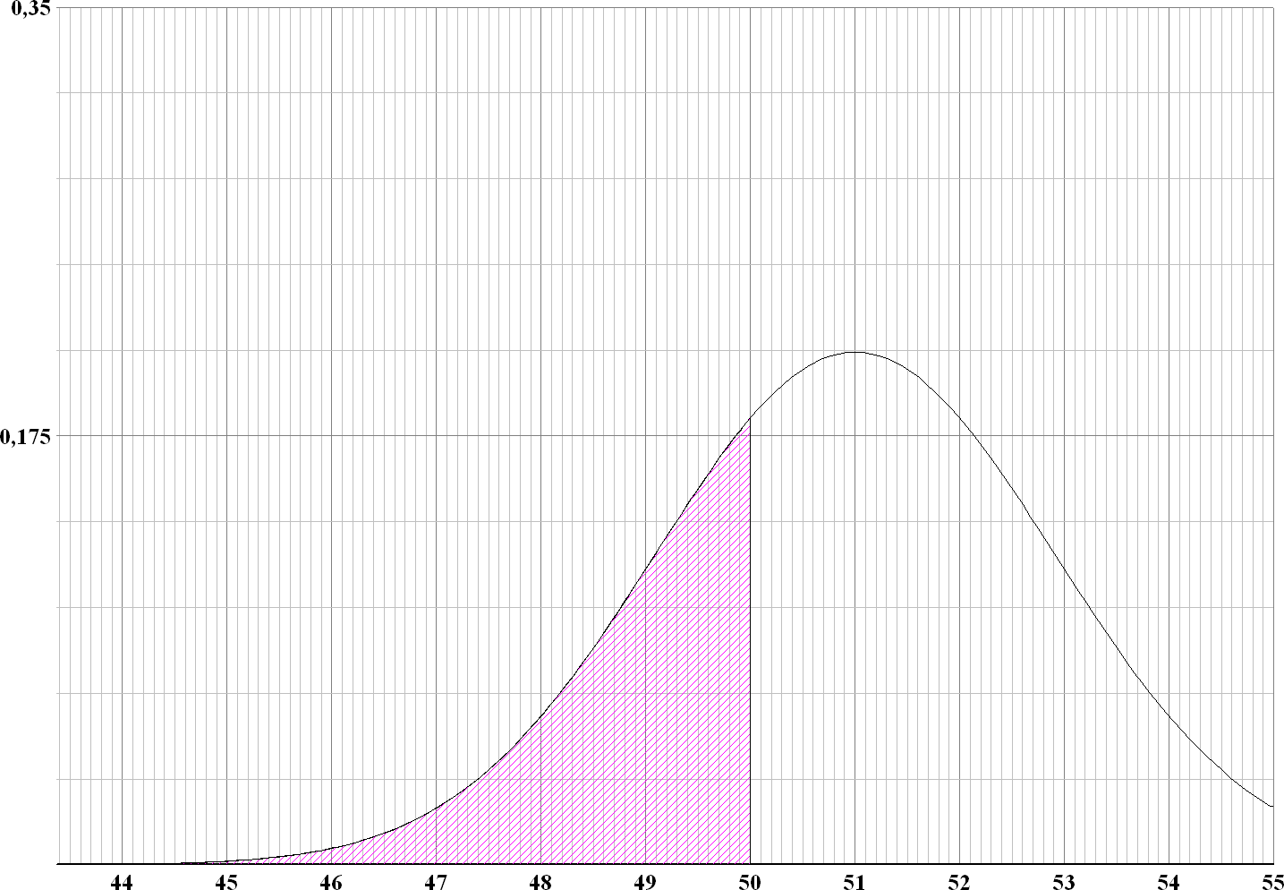
Wanneer in een probleem (bij geblokkeerde standaarddeviatie) mu < bovengrens, dan loopt de grafiek van f(x) anders, is dalend, en is er slechts één unieke oplossing.
Dit is in de tekening hiernaast zichtbaar.
